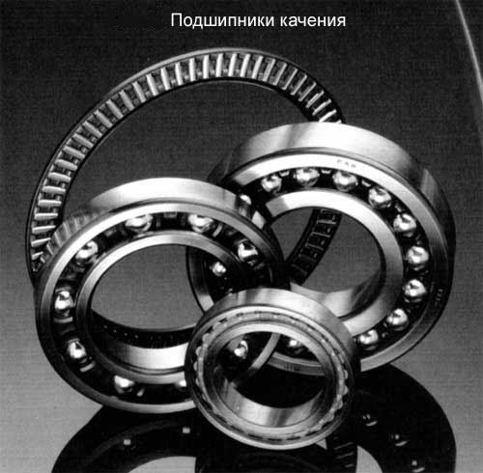

Наиболее распространенный тип подшипников качения. Широко применяются в узлах самого различного оборудования, в том числе целлюлозно-бумажного (валики картонных и бумажных машин, электромоторы, насосы редукторы, конвейеры, сортировки и др.). Подшипники предназначены в основном для восприятия радиальных нагрузок, но способны воспринимать также двусторонние осевые нагрузки. Нередко применяются для чисто осевых нагрузок, особенно при больших числах оборотов, когда упорные подшипники не могут быть использованы. Допустимая осевая нагрузка на подшипник не должна превышать 70% от неиспользованной допустимой радиальной нагрузки. При увеличенных радиальных зазорах осевая грузоподъемность подшипника увеличивается, так как в этом случае подшипники приобретают свойства радиально-упорных. Подшипники могут работать с перекосом внутреннего кольца по отношению к наружному не более 15—20°. Шарикоподшипники однорядные изготовляются со стальными штампованными сепараторами из стали 10) или массивными точеными сепараторами из антифрикционных материалов из текстолита, дюралюминия (Д-1), бронзы (Бр. АЖМЦ), латуни (ЛС 59-1). В последние годы для изготовления массивных сепараторов применяют также полиамидные смолы. Подшипники высокого класса точности с массивными точеными сепараторами (иногда облегченной конструкции), центрируемыми по бортам наружного кольца при эффективных режимах смазки, могут работать на скоростях вращения выше предельных, указанных в каталогах. Шарикоподшипники радиальные однорядные имеют следующие конструктивные разновидности: с одной защитной шайбой; с двумя защитными шайбами; с канавной на наружном кольце и установочным кольцом; с установочным кольцом и защитной шайбой; с односторонним и двусторонним уплотнением; с канавкой для ввода шариков без сепаратора. Подшипники с одной защитной шайбой. Изготовляются только со штампованными сепараторами. Применять их на повышенных скоростях не рекомендуется. Предназначены такие подшипники в основном для работы на консистентных смазках. Защитная металлическая шайба, запрессованная в канавку наружного кольца подшипника, удерживает смазку в подшипнике лишь с одной стороны. С другой стороны смазка, заложенная в подшипник, ограничивается уплотнением, предусмотренным в узле, или крышкой. Образующееся свободное пространство (объем) частично заполняется смазкой, выбранной для конкретных условий работы. Подшипники такой конструкции можно в любое время осмотреть (со стороны уплотнения или крышки) и в процессе работы добавить смазочный материал. Подшипники с двумя защитными шайбами. Имеют те же сепараторы и те же скоростные характеристики, что и подшипники с одной защитной шайбой, однако рабочей консистентной смазкой, закладываемой между шайбами, их заполняют при сборке на подшипниковом заводе. Применять такие подшипники весьма выгодно в тех случаях, когда уплотнение нельзя выполнить непосредственно в узле. В этом случае конструкция упрощается и узел в целом меньше весит. Осматривать внутренние детали подшипника (сепаратор, шарики, беговые дорожки) в период его работы нельзя. Подшипники с канавкой на наружном кольце. При помощи разрезного установочного кольца, которое входит в канавку на наружном кольце, подшипник можно зафиксировать в корпусе без упора наружного кольца в опорные заплечики корпуса или направляющие крышек. Однако воспринимать сколько-нибудь значительные осевые нагрузки установочные кольца не могут, поэтому такие подшипники рекомендуется применять главным образом для восприятия радиальных нагрузок. Применение установочных колец упрощает конструкцию, сокращает габариты узлов и позволяет призводить сквозную расточку отверстий корпусов. Подшипники с односторонним и двусторонним уплотнением. Наибольшее распространение получили подшипники с двусторонним уплотнением. Уплотнение состоит из резиновой мембраны. Подшипники с таким уплотнением отличаются достаточной герметичностью, поэтому вытекание закладываемой на подшипниковом заводе смазки и попадание в нее посторонних частиц, как правило, исключается. Изготовляются такие подшипники преимущественно с массивными точеными сепараторами из текстолита или бронзы. Несмотря на то, что уплотнение в таких подшипниках контактного типа, они могут работать при повышенной скорости вращения. Подшипники с односторонним и двусторонним уплотнением применяются в первую очередь в таких узлах, как опоры электродвигателей, где интенсивное выделение щеточной пыли может быстро выводить из строя подшипники других типов. Подшипники с канавкой для ввода шариков без сепаратора. Отличаются от подшипников нормальной конструкции тем, что в бортах колец имеются профрезерованные канавки, через которые (когда они поставлены друг против друга) вставляются шарики. Так как шариков в таком подшипнике размещается больше, чем в подшипнике с сепаратором, эти подшипники обладают повышенной грузоподъемностью. Они предназначаются в основном для работы при малых скоростях вращения, вследствие повышенного трения между соприкасающимися телами качения. В узлах, где действуют осевые нагрузки, применять их не рекомендуется, так как под действием осевых сил шарики могут сместиться с оси дорожек качения. Конструктивной разновидностью этого типа могут быть подшипники с канавкой для вставления шариков и с защитными шайбами. Перечисленные бессепараторные подшипники с увеличенным количеством шариков могут применяться в сушильных камерах (без смазки), в узлах с качательным движением, в механизмах управления и др.

